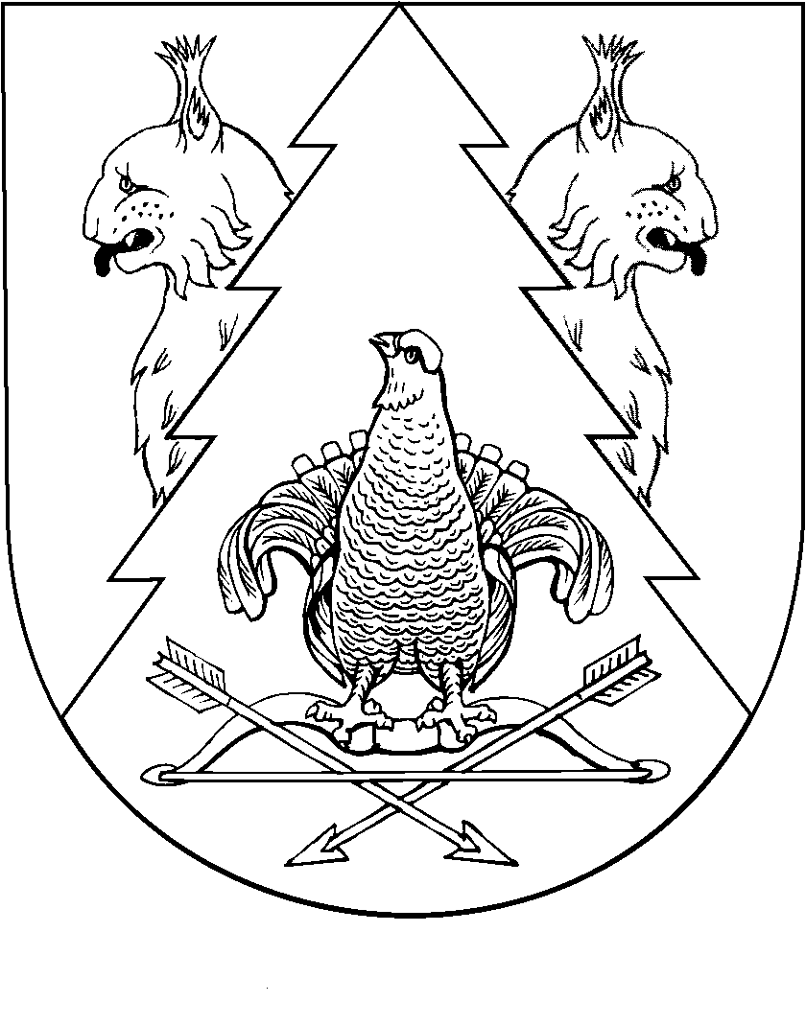
МАРЫ ЭЛ  РЕСПУБЛИКӸН КИЛЕМАР МУНИЦИПАЛЬНЫЙ РАЙОН  ВӸЗӸМЙӒР СОЛА  АДМИНИСТРАЦИ  ПЫНЗАЛТЫШ | ВИЗИМЬЯРСКАЯ СЕЛЬСКАЯ АДМИНИСТРАЦИЯ  КИЛЕМАРСКОГО МУНИЦИПАЛЬНОГО РАЙОНА  РЕСПУБЛИКИ МАРИЙ ЭЛ  ПОСТАНОВЛЕНИЕ

от «10» сентября 2021 г. № 87

О признании утратившим силу

В соответствии с изменениями, внесенными Федеральным законом от 11 июня 2021 г. № 170-ФЗ «О внесении изменений в отдельные законодательные акты Российской Федерации в связи с принятием Федерального закона «О государственном контроле (надзоре) и муниципальном контроле в Российской Федерации», в статью 5 Закона РФ от 21 февраля 1992 г. № 2395-1 «О недрах» Визимьярская сельская администрация п о с т а н о в л я е т:
1. Признать утратившим силу постановление от 04 августа 2020 года №37 «Об утверждении Административного регламента осуществления муниципального контроля за использованием и охраной недр при добыче общераспространенных полезных ископаемых, а также при строительстве подземных сооружений, не связанных с добычей полезных ископаемых, на территории Визимьярского сельского поселения Килемарского муниципального района Республики Марий Эл».
2. Настоящее постановление вступает в силу после его обнародования.

Глава Визимьярской сельской администрации Максимова А.К.

